# Myplugin/skill/各个状态

|  |  |
| --- | --- |
| **文件夹名称** | 文件夹命名规则：skill_state_XXX  需要和state字段对应 |
| **pos** | "pos": "top",  Top或mid表示UI不同的位置 |
| **rewardType** | "rewardType": "green_currency"  表示奖励货币是绿钞 |
| **icon** | "icon":"set:state_detail.json image:thirsty",  只能使用图集 |
| **pushImage** | "pushImage": "set:state_detail.json image:thirsty_chosen",  点击时出现的效果，只能使用图集 |
| **state** | "state": "thirsty",  需要和根bts对应，也需要跟文件夹的名字对应  @Generate_State_List = ["hunger", "thirsty", "dirty", "fatigue", "ill", "region"] |
| **generateType** | "generateType": "A",  A类表示下一轮时间到的时候，新状态不会替代旧状态  B 类表示下一轮时间到的时候，新状态会替代旧状态 |
| **stateBase** | "stateBase": "region",  选填，父状态的**state**字段名 |
| **base** | "base": "skill_state_region",  必填  如果没有父状态，就填skill_state_base  如果有父状态，就填父状态的文件夹名称  用于继承bts和json |
| **subdivided** | "subdivided": [          "school",          "pool",          "playground",          "pool",          "camp",          "camp",          "school",          "pool",          "school"      ],  父状态下的子状态。  如果有该字段，该字段的数组个数= **generateTime**字段的数组个数 |
| **hadReward** | "hadReward": true,  True-有奖励  False没有奖励 |
| **generateTime** | "generateTime":[1,2,12,16],  该状态的生成时间轴，单位min |
| **rewardSelf** | "rewardSelf": 20000,  没有人和自己交互时，自己消除状态获得的游戏币数量 |
| **rewardOther** | "rewardOther": 1000,  陌生人和自己交互时，自己消除状态后，对方和自己分别获得的游戏币数量 |
| **rewardFamily** | "rewardFamily": 1000,  家人和自己交互时，自己消除状态后，对方和自己分别获得的游戏币数量 |
| **rewardDis** | "rewardDis": 5,  自己消除状态时，其他人收到奖励，需要待在自己的x格范围内 |
| **duration** | "duration": 0,  解除状态的时间 |
| **rewardCount** | "rewardCount": 3  该状态该轮，可获得其他玩家x份奖励。 |

# Myplugin/region/各个状态

|  |  |
| --- | --- |
| 文件夹名称 | 文件夹命名规则：region_state _XXX  需要和Myplugin/skill /各个状态的state字段对应 |
| siteType | "siteType":"publicArea"或 "selfHouse"  publicArea-公共区域，需要填gps，需要在主map填写区域位置  selfHouse-自己家，不用填gps |
| gps | "gps": {          "x": 1668,          "y": 13.5,          "z": -584      }, |

# Myplugin/customizable_ui/各个状态

|  |  |
| --- | --- |
| 文件夹名称 | 文件夹命名规则： XXXDetail  需要和Myplugin/skill /各个状态的state字段对应 |
| btnRtVal | 需要和Myplugin/skill /各个状态的state字段对应 |
| btnEvent | "btnEvent": "FUNC_STATE_OPEN_GPS",  表示打开gps事件 |

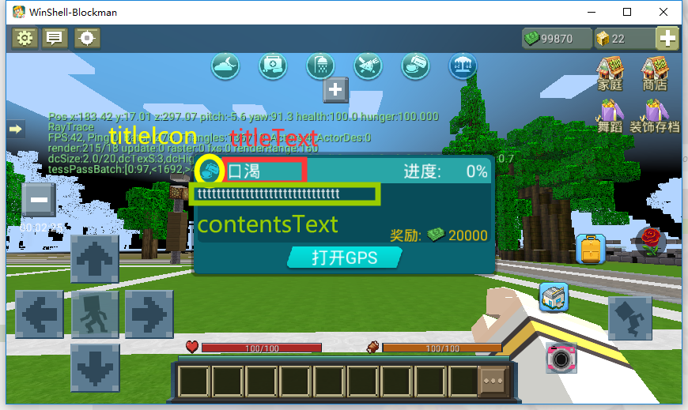

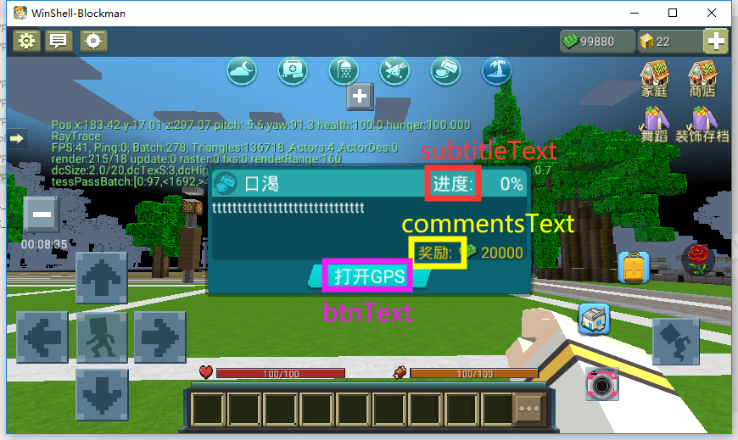

# 根setting

进出门后改变状态UI的位置

|  |  |
| --- | --- |
| SkillJackUp | 出门后，状态UI距离顶部的尺寸，单位为像素 |
| SkillJackDown | 进门后，状态UI距离顶部的尺寸，单位为像素 |

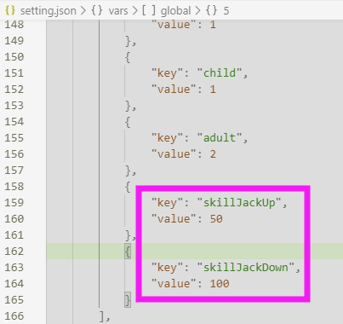

# map/主地图

"siteType":"publicArea"

需要填在主地图的region字段下。

RegionCfg需要跟region的文件夹名称对应。

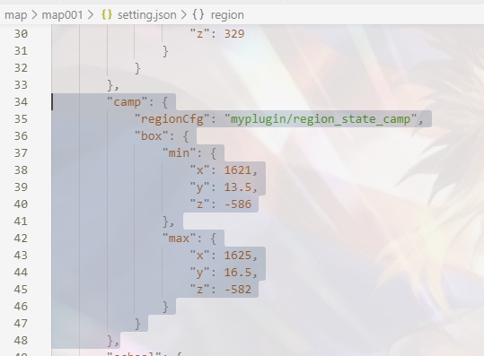

# 与病床、淋浴器、床交互

开始交互：CallTrigger(object = $玩家, event = “FUNC_STATE_START_PROGRESS”, state = “ill”/”fatigue”/”dirty”)

中断交互：CallTrigger(object = $玩家, event = “FUNC_STATE_SUSPEND_PROGRESS”, state = “ill”/”fatigue”/”dirty”)